18 пластин шириной 25 мм, перекрытие чуть больше 180 гр.
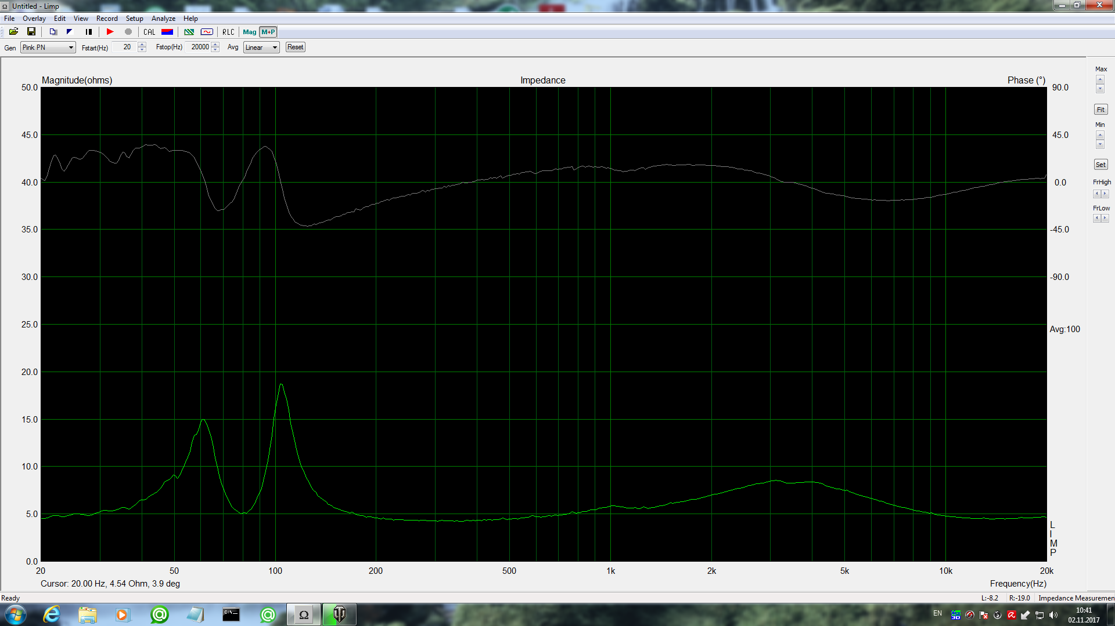
Перекрытия очень небольшое
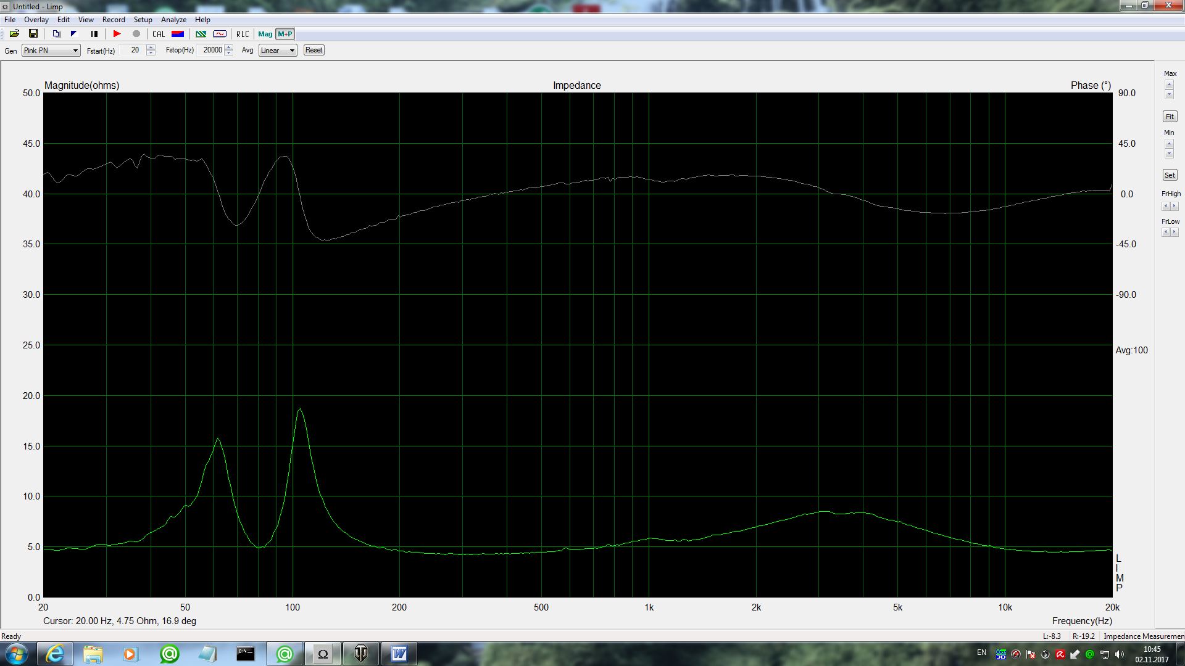
Поставил 3 ножки и сверху поднос старый толстый из стеклопластика, придавив его катушкой с проводом, картинка почти не изменилась
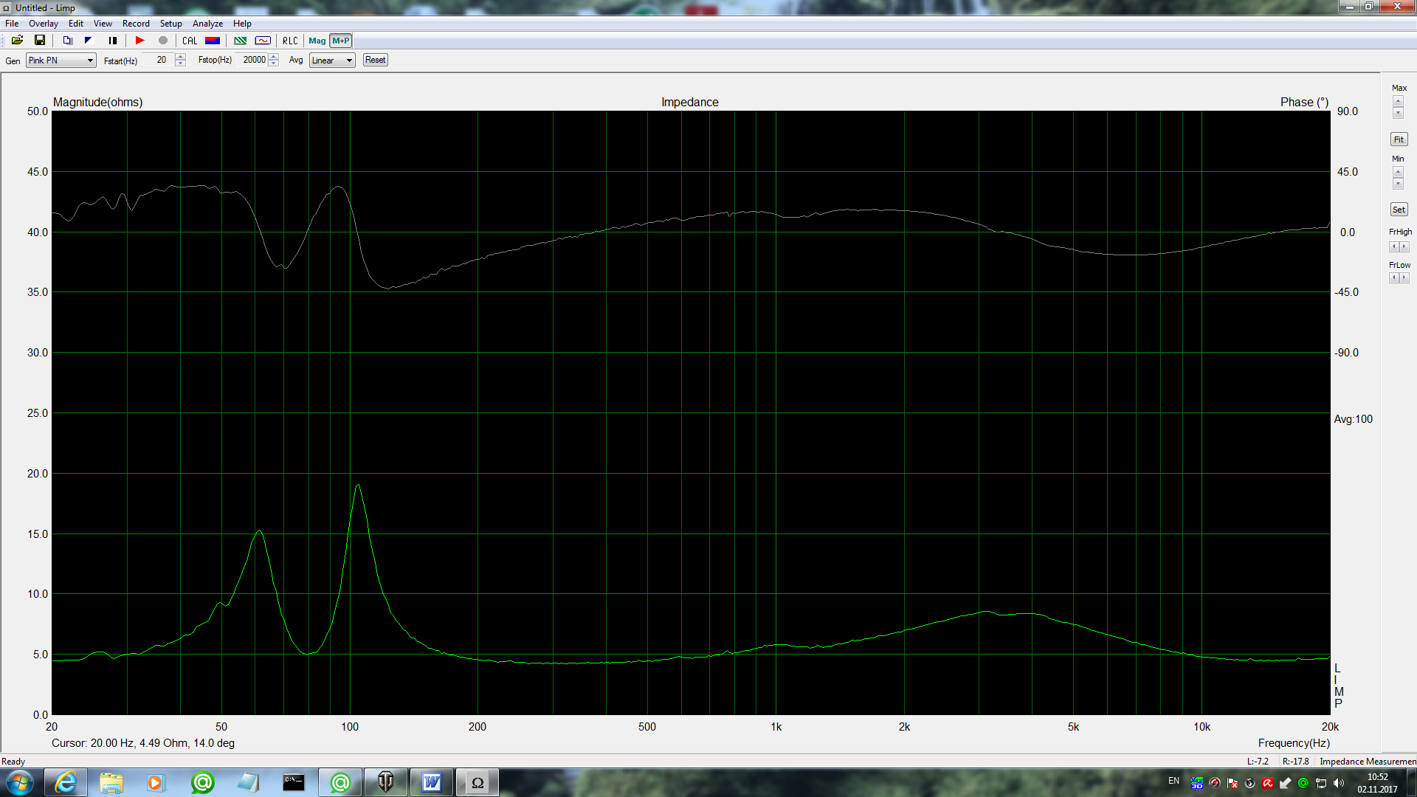

Поставил в метре USB микрофон Samson Meteor, что-то померял Артой в белом шуме:
